**Анықтама**

**Тақырыбы:** «Зиянды әдеттерден аулақ бол»

**Мақсаты:** Оқушыларға темекі, спирттік ішімдіктер мен есірткінің және насыбайдың зиянды жақтарымен таныстыру. Салауатты өмір сүрудің мәнін ашуға және салауатты өмір сүруге ықпал ету, денсаулығын бағалауға, салауатты өмір салтын ұстануға тәрбиелеу.

**Қатысқандар:** 9-11 класс оқушылары

**Күні : 10 наурыз**

**Зиянды дағдылардан аулақ болу**

***1. Темекінің зияны.***

“ Темекі шегу – адамның орынсыз тілегінен туған бақытсыздық” – деген болатын орыстың белгілі фармакологы И. М. Догель. Өйткені адам баласында темекіге деген табиғи қажеттілік жоқ.

Еуропаға темекіні Колумбтың матростары әкелгені тарихтан белгілі. 1992 жылы еуропалықтар осы қайғылы датаның 500 жылдығын атап өтті. Ал африка халқы оның дәміе бірнеше ғасыр бұрын тартқан болатын.

**Темекі құрамындағы заттар.**

Темекі түтігінде 4000-нан астам химиялық элементтер бар, оның 40-тан астамы онкологиялық ауруларға себеп болатын улы заттар. Шайыр – түтін арқылы адам өкпесіне түседі. Түтін конденсация ұшырап, 70% шайыр өкпеде қалады. Никотин – адамның тәуелділігін жылдам қалыптастыратын есірткелік зат. Темекі түтіндегі никотиннің қанға сіңуінен физиологиялық эффект пайда болады, бұның нәтижесінде жүректің соғуы жылдамдап, қан қысымы жоғарлайды.

СО көміртегі – исі мен дәмі жоқ улы газ. Оны адам еш сезбейді, әйтсе де көп мөлшері адамға қауіпті. Ол темекіні тұтатып, ішке тартқанда пайда болады және қандағы гемоглабинмен әрекеттесіп, оттегінің орнын алмастырып қандағы оның мөлшерін төмендетеді. Мүшелер мен ұлпада оттегінің жетіспеуі, ең алдымен, жүрек қан тамыр ауруларын және қан айналымын бұзады.

**Темекінің адам ағзасына зияны**

Темекіні тұтатқаннан кейін, оның құрамындағы у-лы заттар, шылым шегу арқылы өкпеге енгеннен кейін денсаулыққа айтарлықтай қауіп төндіреді. Ол улы заттар, ауыз және өкпе арқылы қанның құрамына өтеді. Бұл заттарды үш топқа бөледі: никотин, смола заттары және ысты газ. Сонымен қатар темекі түтінінде синилдік қышқыл, канцерогенді және радиоактивті изотоптар бар.

Бұл заттардың ішіндегі бәріне белгілісі – никотин. Ол өкпеден қанайналым мүшелеріне өтеді де басқа әртүрлі органдарға жағымсыз әсерін тигізеді. Никотин – у, оны үлкен мөлшерде қолданғанда: тамыр соғуын жиілетеді, басты айналдырады, вестибулярлық аппараттың жұмысын бұзады, салқын тер шығып, құсықты тудырады және адам бозарып кетеді. Никотин темекі өсімдігінен шыбын-шіркейлерден қорғалу үшін синтезделеді, сондықтан оны табиғи инсектицид деп те атауға болады. Никотин адамның дене мүшелеріндегі зат алмасу құбылысына қатысып, бөлінбес бір бөлігі болып қалыптасады. Бірақ, егер бір реттік шылым шеккенде адам никотиннің көп мөлшерін алса, ол өлімге себеп болады. Улы заттар қан арқылы адам организімінде бар-жоғы 21-23 секундта айналып өтеді. Егер шылымшы сигаретті ұзақ сорып тұрмаса, онда никотин тіл және жақтың шырышты қабығы арқылы қанға өтеді. Жыл сайын дүние жүзінде темекі шегудің салдарынан 4 млн. адам қайтыс болады екен. Бүгінде жер шарында 1,2 млрд. адам темекі шегетін көрінеді. Дүниежүзілік денсаулық сақтау ұйымының дерегі бойынша, 1997 жылы темекіден 3 млн. адам қайтыс болған болса, бұл көрсеткіш жыл сайын 33 пайызға өсіп отырған. Ал, Қазақстанда қазіргі уақытта 5 миллионға жуық адам темекі шегеді екен. Дүниежүзілік денсаулық сақтау ұйымының есебіне жүгісек, егер жағдай өзгермесе, онда таяу жылдарда жарты миллиард адамның түбіне темекі жетуі мүмкін көрінеді. Темекі тартатын адам күніне орта есеппен 200 рет, айына 6 мың рет, жылына 72 мың рет ішке түтін сорады. Қызығы сол, темекі шегуді о баста «ойнап» бастаған 100 адамның 80-і біртіндеп тұрақты шылымқорға айналады. Қазір темекінің мыңнан артық зияны бар екені мәлім болып отыр. Сондықтан, темекі шекпейтіндер оған жоламай-ақ қойсын, шылымқорлар одан құтылудың жолын қарастырсын.

**Егер темекіні тастасаңыз:**

• 24 – сағаттан кейін жүрек талмасы қаупі азаяды.

• 2 – күннен кейін дәм мен иіс сезу жағдайы әдеттегі адамдамен теңеседі.

• 3 – күннен кейін тыныс алу қалыпты жағдайға жетеді.

• 3 – айдан кейін өкпе әдеттегіден 30 пайыз артық жұмыс жасайды.

• 1 – жылдан кейін жүрек ауыру қаупі 50 пайызға азаяды.

• 10 – жылдан кейін өкпе рагіне шалдығу қаупі темекі шекпеген адамдікмен теңеседі.

• 15 – жылдан кейін жүрек пен қан қысымы ешқашан темекі шекпеген адамдармен бірдей болады.

**Есірткі қайдан алынады?**

Есірткі тобындағы заттар,көбінесе көкнәр өсімдігінен екі түрлі жолмен жасалады.

1. Көкнәр өсімдігінің ұрық қабығы пісуден бұрын, пышақпен тілгенде аққан сұйықтың күнге кептірілуінен жасалатын апиын сағызынан өндіріледі.

2. Піскен ұрық қауашағының құрғақ артықтарынан өндіріледі.

**Героин деген не?**

Екі рет қолдан өтуі арқылы өндіріледі. Медициналық мақсатқа мүлде қолданылмайды. Жасалуы да заңсыз. Героин есірткінің 90% болып табылады. Өте қысқа уақытта тым аз мөлшері құмарлыққа апарады. Героиннің ұнтақ түрін искеу, ал суға езіндісін тамырға құю арқылы пайданылады.

**Есірткі адамзаттың соры.**

Адамдарды нашақорлыққа баулу – қылмыстың ең соры. Олар бірлі-жарым адамды ғана қан ақсатып қоймайды, бүкіл ел мен ұлттың тамырына балта шабады. Бұл біздің жас мемлекетіміз үшін соғыс апатымен тең. Оған қарсы неге күш біріктіреміз? Неге күреспейміз?

Күні кешеге дейін нашақорлық деген атау қазақ ұғымында болған емес. Маскүнемдік те бізге жат еді. Қоғамдық орта да, табиғат та таза, тұнық болатын. Ластықтан жиіркенетінбіз. Есірткі миды құрғатып, кептіріп жібереді. Қыздырмаға ілескен сорлы аз уақытта бір жола мәңгіреді. Есірткісіз бір сәт те тұра алмайтын халге жетіп, тірі өлікке айналады. Отан, ата-ана, құрбы құрдас дегенді білмейді де сезбейді. Олардың бұл дүниеден кешетіні – азап.

**Есірткі және денсаулық.**

Дәрігерлердің айтуына қарағанда, есірткі миды құрғатып, кептіріп жібереді. Гашиш шеккен адамдардың жүрек соғуы мен тамыр соғуы артады. Созылмалы қан тамыр аурулары барларда (инфаркт) тамыр бітелу болды. Ұзақ уақыт апиын тартқандарда тыныс жолы аурулары пайда болады. Сонымен бірге жүрек, ми, бүйректерде де зиянды зардап туғызады.

Гашиш адамның денсаулығын зияндап қана қоймай, оны қылмысқа да итермелейді. Медициналық мақсатта мүлде қолданылмайтын есірткіні шегу адамды жындануға, тіпті өлімге дейін итермелейтін жаман әдет.

Есірткіні қолданатындардың әлеуметтік сипаты да өзгерді, бүгінгі күнге олардың қатарын орташа және тіпті жақсы қамтамасыздандырылған отбасылардың балалары толтырып отыр.

Президент өзінің «Қазақстан -2030: Барлық Қазақстандықтардың әл-ауқатының артуы, қауіпсіздігі және хал-ахуалының жақсаруы» атты халыққа жолдаған жолдауында: «Есірткіні жеткізгені және таратқаны үшін қатаң жазалау қажет.......

Есірткі – ерекше және өлімге әкеліп соғатын сфера және бұл жерде гуманизм принциптерін қаншалықты қолдану толғандырады. Бір жағынан – оны жеткізіп, таратушы адамның өмірі, ал басқасында - оның «көмегімен» қиылған есірткіні пайдаланушының өмірі тұр.

Бүгінгі күні біздің елімізде осы есірткі мәселесі жайлы толғанбайтын адам қалмаған болар. Әсіресе, қазіргі кезде жастар мен жеткіншектер арасындағы есірткі мәселесі аса күрделі мәселе болып отыр, бұл нәубеттің әрбір үйге, әрбір сыныпқа, әрбір отбасына енуі мүмкін – шұғыл қимылдау қажет. Статистикалық есептерде – бұл көрсеткіштер, ал адами тұрғыда – бұл тірі жандардың өмірі. Солардың әр қайсысына барлығымыз бірлесіп, педагогтар, дәрігерлер, ата-аналар және жеткіншектердің өздері де қолғабыс беруіміз керек.

Елдегі есірткімен байланысты жағдайды жақсарту бойынша ауқымды жұмысты біз барлығымыз жұмыла атқаруымыз қажет. Сонда ғана біз оңтайлы нәтижелерге қол жеткізе аламыз. Қолдау болмаған жерде бір де бір іс табысты аяқталмайды. Күш-жігерімізді біріктіріп, елдегі қоғамдық есірткі иммунитетін құруға бағыттауымыз керек. Ең бастысы–есірткі бизнесіне және нашақорлыққа қарсы бірлесе отырып, күресуіміз қажет.

Арақ ішу және нашақорлық, сонымен бірге темекі тартудың зиянды әсерлерінің негізінде оған адамның денесі тез үйреніп кетіп, одан арылу өте қиын немесе арылу мүлде мүмкін емес жағдайға душар етіп, бүгінгі таңда үлкен қасіретті мәселелерді тудырып жатыр.

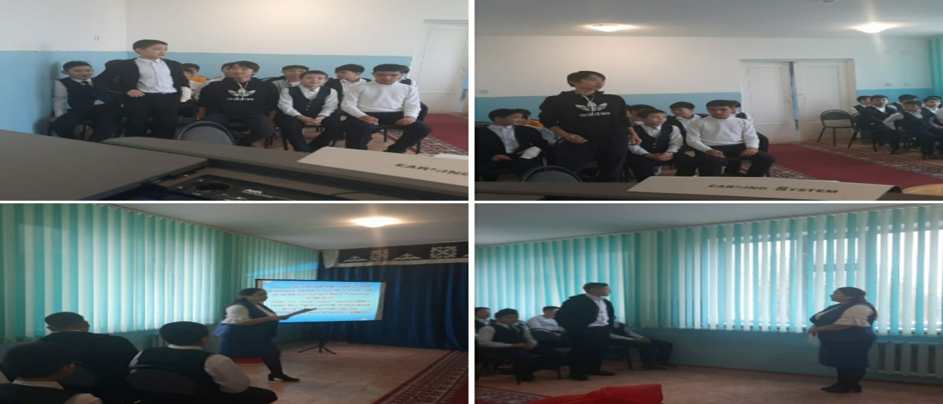

**СҰРАҚТАР:**

**Есірткі қайдан алынады?**

Есірткі тобындағы заттар,көбінесе көкнәр өсімдігінен екі түрлі жолмен жасалады.

1. Көкнәр өсімдігінің ұрық қабығы пісуден бұрын, пышақпен тілгенде аққан сұйықтың күнге кептірілуінен жасалатын апиын сағызынан өндіріледі.

2. Піскен ұрық қауашағының құрғақ артықтарынан өндіріледі.

№37 орта мектебі

***Зиянды әдеттерден аулақ бол!***

Мектеп психологы: Мұханғалиева Г.Қ.

Ақтөбе 2023